北京师范大学 2006～2007 学年第二学期期末考试基础物理学试卷

一、选择题：（每题 4 分，共 40 分）

- 已知质点运动学方程为 r = 2ti + (4 − t² ) j ，在 t>0 的时间内情况是A．位置矢量可能和加速度垂直，速度不可能和加速度垂直B．位置矢量不可能和加速度垂直，速度可能和加速度垂直C．位置矢量和速度都可能与加速度垂直D．位置矢量和速度都不可能与加速度垂直

- 一人手持一根长为 L 的均匀棒的一端来击打棒球，若手握端视为固定轴，那么击打位置距离手多远时

不振手（手因打击受力沿杆方向）

A．L B．L/2 C．2L/3 D．5L/6

- 一质量为 m 的物块处于无质量弹簧正上方 h 处自静止下落．若弹簧倔强系数为 k，问物块可获得的最大动能为
A．mgh B．mgh+m² g² /4k C．mgh+m² g² /2k D．mgh+m² g² /k

- 人造卫星绕地球作圆周运动，由于受到空气的摩擦阻力，人造卫星的速度和轨道半径如何变化？A．速度减小，半径增大 B．速度减小，半径减小

C．速度增大，半径增大 D．速度增大，半径减小

- 人的眼睛对可见光敏感，瞳孔直径约 5mm，一射电望远镜接收波长为 1m 的电磁波，如果要求其分辨本领相同，射电望远镜直径应约为

A．10m B．100m C．1000m D．10000m

- 一质量 m 为长为 L 的均匀细杆，一端固定于水平地板且垂直竖立．若杆自由倒下，则杆另一端以角速度 ω 撞击地板，如果把杆切为一半长度，仍自由倒下，问撞地时的角速度
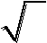
A． 2ω |  | B． | 2 | ω | C． ω
D． ω / |  | E． ω / 2
D． ω / | 2
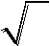
- 常温下，氦气定压摩尔热容是

A．R B．R/2 C．3R/2

D．5R/2 E．7R/2

- 以下说法错误的是

A．熵是大量微观粒子热运动所引起的无序性的量度B．熵越大，状态几率越大C．熵越大无序度越高D．系统经历的实际过程熵总是增加的

- 一束自然光自空气射向一块平板玻璃(如图)，设入射角等于布儒斯特角 i₀，则在界面 2 的反射光A．光强为零

B．是完全偏振光且光矢量的振动方向垂直于入射面C．是完全偏振光且光矢量的振动方向平行于入射面D．是部分偏振光

- 对于夫琅禾费单缝衍射，以下说法正确的是A．波长越小，狭缝越小，衍射现象越明显 B．波长越大，狭缝越小，衍射现象越明显C．波长越小，狭缝越大，衍射现象越明显 D．波长越大，狭缝越大，衍射现象越明显
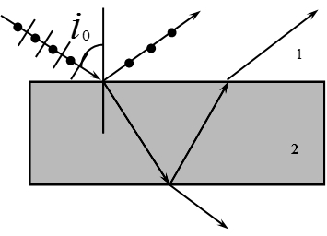
二、计算证明题（共 60 分）

1． （5 分）一理想定滑轮固定于升降机上，一不可伸长的轻绳跨过滑轮后，两端分别悬挂质量不等的物体 m₁ 和 m₂，当升降机以加速度 a 沿竖直方向下降时，以升降机为参考系，求两物体对地面的加速度以及绳内张力．

2． （7 分）地面观察者测定某运动员用 10s 跑完直线跑道 100m，飞船以速率 0.8c 沿运动员跑动方向作匀速直线飞行，问飞船上的观测者测得跑道长度是多少？测得运动员跑了多远？

3． （6 分）质量为 m 的比重计，放在密度为 ρ 的液体中．已知比重计圆管的直径为 d．试证明，比重计推动后，在竖直方向的振动为简谐振动．并计算周期．

4． （4 分）频率为 500Hz 的平面简谐波，波速为 350m/s．求：（Ⅰ）波射线上相位差为 π/3 的两点相距多远．

（Ⅱ）对某个质元，时间间隔为 10⁻³ s 的两状态，相位差是多少．

5． （6 分）白色平行光垂直入射到间距为 d=0.25mm 的双缝上，距缝 50cm 处放置屏幕，分别求第一级和第五级明纹彩色带的宽度．（设白光的波长范围是从 400.0nm 到 760.0nm）．
6． （6 分）强度为 I₀ 的单色自然光分别垂直依次穿过偏振片 P₁,P₂ 和 P₃，已知偏振片 P₁ 和 P₃ 偏振方向垂直，偏振片 P₂ 和 P₁ 夹角为 30 度，求出射光强．若偏振片 P₂ 旋转一周，通过 P₃ 的光强有何变化？

7． （7 分）在 Si 的平面上形成了一层厚度均匀的 SiO₂ 的薄膜， λ
为了测量薄膜厚度，将它的一部分腐蚀成劈形（示意图中的 _{B}

AB 段）．现用波长为 600.0nm 的平行光垂直照射，观察反射光
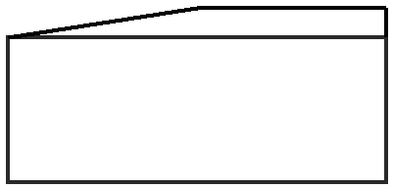
形成的等厚干涉条纹．在图中 AB 段共有 8 条暗纹，且 B 处恰 ^{A} SiO2
Si
好是一条暗纹，求薄膜的厚度．（Si 折射率为 3.42，SiO₂ 折射  膜

率为 1.50 ）．

8． （8 分）一热机以 1mol 双原子分子气体为工作物质，循环曲线如图所示，其中 AB 为等温过程， T_{A}=1300K ，

T_{C}=300K．求：

（Ⅰ）各过程的内能增量、功、和热量；（Ⅱ）热机效率．

P
P | A | 等温线
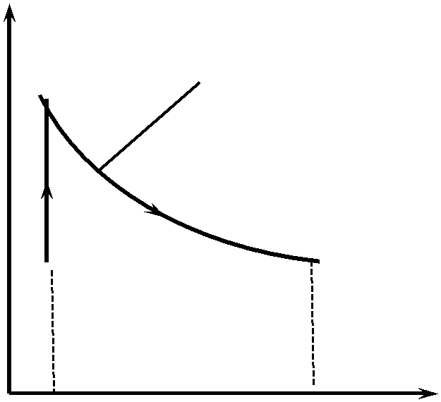

C B

O | 0.5 | 5 | V (m ³ )

9． （5 分）用热力学第二定律证明 P-V 图上绝热线与等温线不能相交于两点．

10． （6 分）把 2000g 10℃的水和 1000g 70℃的水在绝热情况下混合，求系统熵变．并据此说明此过程是否可逆．

北京师范大学 2010～2011 学年第二学期期末考试基础物理学试卷

一、多项选择题：（每题 5 分，共 25 分）

1．某人以速度 v，从以 ω 匀速转动的圆盘中心，沿半径方向跑向边缘，此人所受到的侧向力

A）方向和圆盘转动方向相同 B）方向和圆盘转动方向相反

C）大小仅仅和 ω 有关 D）大小和 v 有关

2．弹性系数为 K 的轻弹簧，垂直悬挂重物 M 做简谐振动，以下说法正确的是

A）质量越大，振动得就越快 B）弹性系数越大，振动的就越快

C）振动快慢和质量大小无关 D）如果 M 和 K 同时增大 2 倍，振动频率不变

3．以下说法正确的是

A）惯性力不满足牛顿第三定律

B）在非惯性系中，如果质点非惯性系一同运动，就不受惯性力．

C）光子的动量和光子能量成正比

D）当外力为零时，质点组动量和机械能都守恒．

4．以下说法正确的是

A）杨氏干涉是分振幅干涉 B）薄膜等倾干涉条纹的特点是内疏外密

C）人眼看东西可以视为圆孔衍射过程 D） 自然光以布儒斯特角入射时，折射光为完全偏振光

5．有关光的理论以下说法正确的是

A）我们无法由非相干光源获得相干光

B）在两种各向同性介质中传播的光，以折射路径光程最短

C）只要不断提高工艺，就可以用普通光学显微镜看到原子

D）对于夫琅禾费单缝衍射，波长越大，狭缝越小，衍射现象越明显

二、计算证明题（共 75 分）

1．（11 分）已知一质量为 m 的质点在 x 轴上运动，质点只受到指向原点的引力作用，引力大小与质点离原点的距离 x 的平方成反比，即 f = − _{x}^{k}₂ ，k 是比例常数，设质点在 x = A 时的速度为零，求 x = A / 2
处的速度大小．

2．（11 分）一匀质细杆长为 L，质量为 M，可绕通过 O 点的水平轴转动，当杆从水平位置自由释放后，它在竖直位置上与放在光滑水平面的质量为 m 的小滑块相撞．求：相撞前后杆的角速度．

3．（8 分）某武林高手持粗细均匀的木棍与敌格斗，假定高手握距木棍一头六分之一处，手握处可以看作固定轴，问高手最好用木棍的何处与敌人交手最佳．（假定木棍长为 l，质量为 m）
4．（9 分）牛郎星与织女星的距离为 16 光年（即光从牛郎星传播到织女星需 16 年时间），假定牛郎从牛郎星出发以 0.8c 的速度驶向织女星，问牛郎多少年后才可以见到织女．

5．（8 分）如图所示，平面简谐波向右移动速度 u =0.08 m/s，求：

1）原点处的振动方程；

2）波函数；

3）P 点的振动方程；

4）a、b 两点振动方向．

y | a | u
0.04m | a | b
0.04m |  | P
o |  | P
 | 0.2m
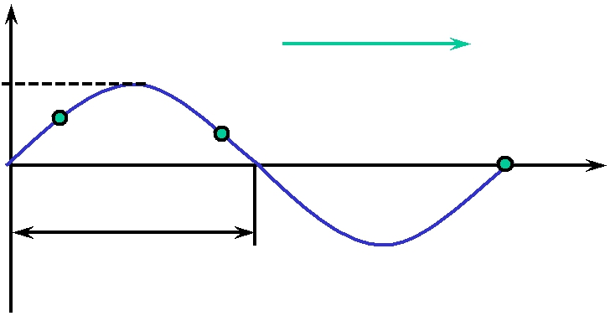

x

6．（9 分）用折射率为 1.5 的薄云母片覆盖在双缝干涉的一条缝上，结果观察到干涉条纹移动了 12 个条纹的距离，已知光源波长为 600nm，求该云母薄片厚度．
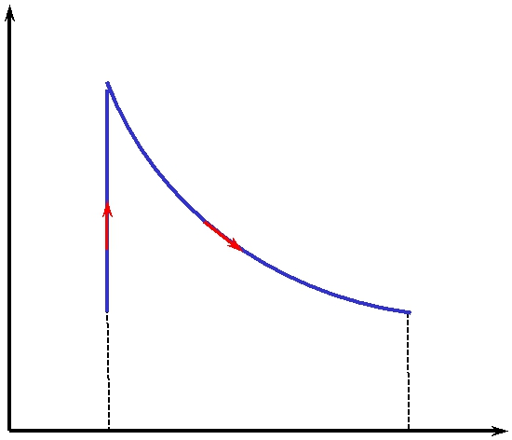

7．（10 分）有一理想气体为工质的热机，其循环过程由下图所示的等 | P | A
压、等容、绝热三个过程构成，已知该理想气体的绝热指数为 γ(等 | P | A
压摩尔热容与等容摩尔热容之比)，求该热机的效率．

_{C} B

^{V}1 | V
^{V}1 | V₂

8．（9 分）设有一刚性绝热容器，其中一半充有 μ 摩尔理想气体，另一半为真空．现将隔板抽去，使气体自由膨胀到整个容器，求气体熵的变化．

